|  |  |  |
| --- | --- | --- |
|  | **Carátula para entrega de prácticas** | |
| Facultad de Ingeniería | | Laboratorio de docencia |

**Laboratorios de computación**

**salas A y B**



|  |  |
| --- | --- |
| *Profesor:* | Saavedra Hernández Honorato |
| *Asignatura:* | Fundamentos de Programación |
| *Grupo:* | 02 |
| *No de Práctica(s):* | 01 |
| *Integrante(s):* | Huang Jean Ken Lon, Moreno Guevara Mario Alejandro, Ruiz Reyes Emiliano, Sánchez Ruiz Luis Armando y Villalobos Ibarra Juan Carlos |
|  |  |
|  |  |
| *Semestre:* | 2018-2 |
| *Fecha de entrega:* | 19/02/2018 |
| *Observaciones:* |  |

**Objetivo**

Descubrir y utilizar herramientas de software que se ofrecen en Internet que permitan realizar actividades y trabajos académicos de forma organizada y profesional a lo largo de la vida escolar, tales como manejo de repositorios de almacenamiento y buscadores con funciones avanzadas.

**Introducción**

El uso de un equipo de cómputo es fundamental para el desarrollo de muchas de las actividades y tareas cotidianas que se realizan día con día, no importando el giro al crear nuevas soluciones que apoyen y beneficien directamente a la sociedad al realizar dichas actividades; es por ello, que comprender cómo funciona y cómo poder mejorar dicho funcionamiento se vuelve importante durante la formación del profesionista.

**Control de Versiones**

El control de versiones es un sistema que registra los cambios realizados sobre un archivo o conjunto de archivos a lo largo del tiempo, de modo que puedas recuperar versiones específicas más adelante.

Estos sistemas permiten regresar a versiones específicas de nuestro archivos, revertir y comprar cambios, revisar quién hizo ciertas modificaciones, así como proteger nuestros archivos de errores o de consecuencias no previstas o no deseadas. Además, un control de versiones nos facilita el trabajo colaborativo, y nos permite tener un respaldo de nuestros archivos.

**Tipos de Sistemas de Control de Versiones**

* **Sistema de Control de Versiones Local**

Un método de control de versiones usado por mucha gente es copiar los archivos a otro directorio. Este enfoque es muy común porque es muy simple, pero también tremendamente propenso a errores. Es fácil olvidar en qué directorio te encuentras, y guardar accidentalmente en el archivo equivocado o sobrescribir archivos que no querías.

Para hacer frente a este problema, los programadores desarrollaron hace tiempo VCSs locales que contenían una simple base de datos en la que se llevaba registro de todos los cambios realizados sobre los archivos.

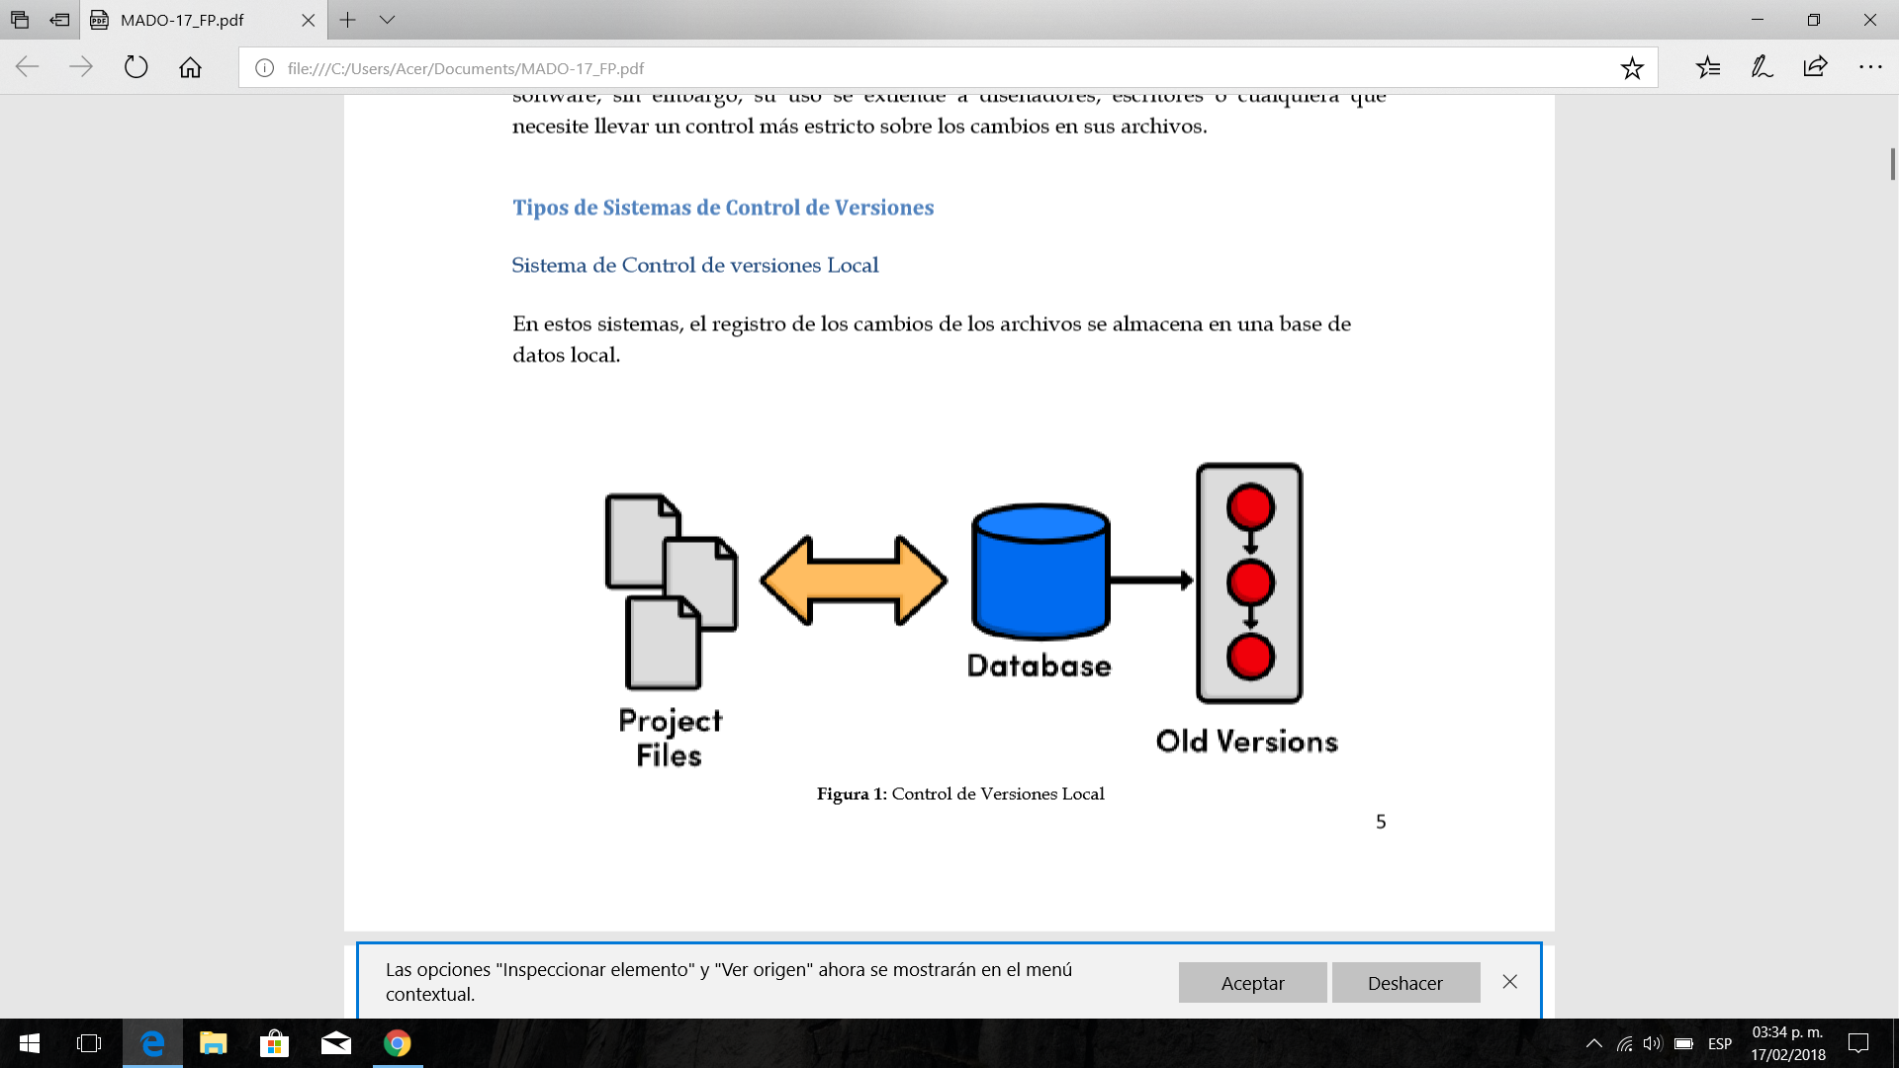

* **Sistema de Control de Versiones Centralizado**

Estos sistemas tienen un único servidor que contiene todos los archivos versionados, y varios clientes que descargan los archivos desde ese lugar central.

Los administradores tienen control detallado de qué puede hacer cada uno.

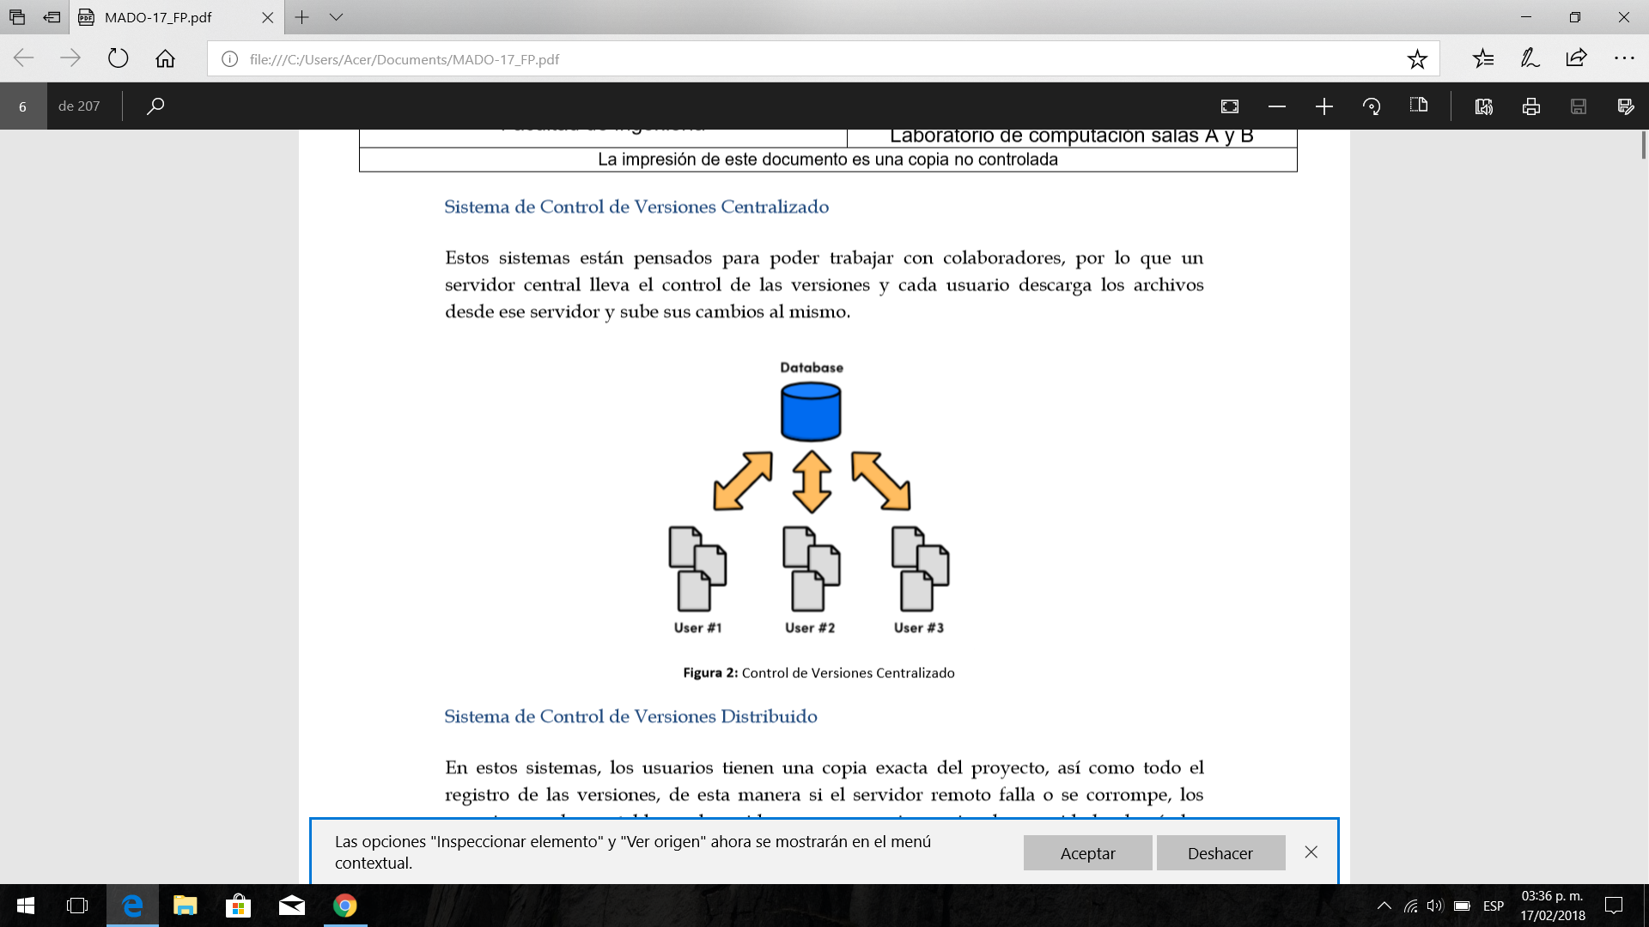

* **Sistema de Control de Versiones Distribuido**

Es aquí donde entran los sistemas de control de versiones distribuidos. En un DVCS (como Git, Mercurial, Bazaar o Darcs), los clientes no sólo descargan la última instantánea de los archivos: replican completamente el repositorio. Así, si un servidor muere, y estos sistemas estaban colaborando a través de él, cualquiera de los repositorios de lo clientes puede copiarse en el servidor para restaurarlo.Cada vez que se descarga una instantánea, en realidad se hace una copia de seguridad completa de todos los datos.

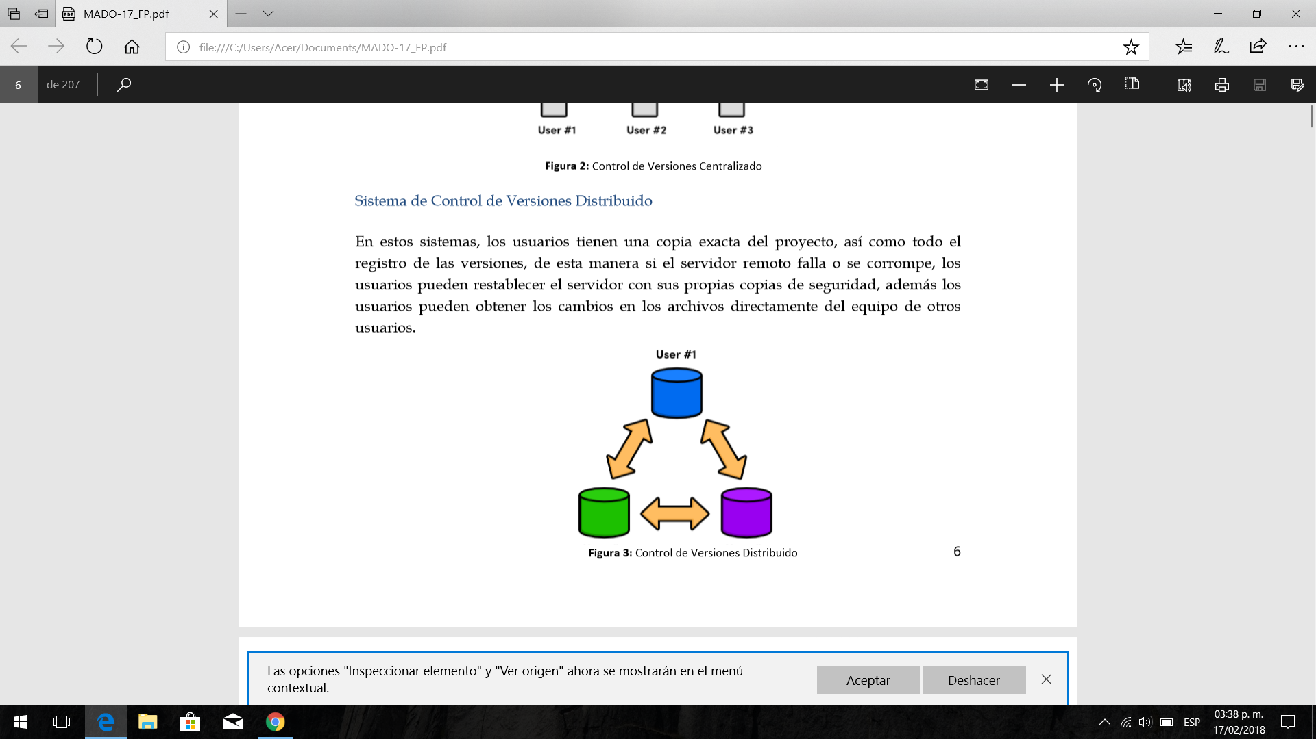

**Git**

Es un sistema de control de versiones de código libre, escrito en C, desarrollado por la necesidad de tener un sistema de control de versiones eficientes para el desarrollo del Kernel de Linux.

**Repositorio**

Un repositorio es el directorio de trabajo usado para organizar un proyecto, aquí se encuentran todos los archivos que integran nuestro proyecto, y en el caso de Git, todos los archivos necesarios para llevar a cabo el control de versiones.

* Repositorio Local

Es aquel que se encuentra en nuestro propio equipo y solo el dueño del equipo tiene acceso a él.

* Repositorio remoto

Es aquel que está alojado en la nube, es decir, que se encuentra en un servidor externo, el cual puede ser accedido desde internet y que nos va a permitir tener siempre a la mano nuestros archivos.

**Github**

Github es una plataforma de desarrollo colaborativo de software para alojar proyectos utilizando el sistema de control de versiones Git.

Github aloja nuestro repositorio de código y nos brinda herramientas muy útiles para el trabajo en equipo, dentro de un proyecto.



Además de eso, puedes contribuir a mejorar el software de los demás. Para poder alcanzar esta meta, Github provee de funcionalidades para hacer un fork y solicitar pulls. Realizar un fork es clonar un repositorio ajeno para hacer modificaciones propias. Una vez realizadas las modificaciones puedes enviar un pull al dueño del proyecto.



**Operaciones en un repositorio**

* **Agregar**

Agregar archivos en nuestro repositorio para ser considerados en el nuevo estado guardado del proyecto. Por lo general son los archivos creados o que tienen nuevas modificaciones.

* **Commit**

Se encarga de registrar los archivos agregados para generar un nuevo estado en nuestro repositorio, un commit puede registrar uno o más archivos,y van acompañados de una explicación de los que agregamos o cambiamos.

* **Ramas (Branches)**

Nuestro repositorio se puede como un árbol, donde la rama principal contiene nuestro trabajo revisado y funcionando. Una rama es una bifurcación de otra rama en la cual podemos realizar nuevas modificaciones y pruebas, sin afectar los archivos que ya funcionan, una vez hayamos terminado las nuevas modificaciones sobre esa rama, se puede fusionar con la rama madre, y ésta tendrá los nuevos cambios ya aprobados.

**Almacenamiento en la nube**

El almacenamiento en la nube es una manera sencilla y escalable de almacenar, acceder y compartir datos a través de Internet. Los proveedores de almacenamiento en la nube, como Google Drive, SkyDrive, Dropbox,etc., son propietarios y responsables del mantenimiento del hardware y software conectados en red.

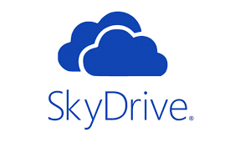

**Google Forms**

Es una aplicación de Google Drive, en la cual podemos realizar formularios y encuestas para adquirir estadísticas sobre la opinión de un grupo de personas, siendo la más práctica herramienta para adquirir cualquier tipo de información



**OneNote**

Microsoft OneNote es un programa desarrollado por Microsoft que funciona como una agenda de notas electrónica con las posibilidades clásicas de un bloc de papel aplicadas a un moderno software.



**Dropbox**

Dropbox es un espacio de trabajo moderno diseñado para aliviar el trabajo pesado, de modo que se pueda hacer hincapié en lo que realmente importa.

Recopila todos los archivos en un único lugar centralizado. Se puede buscar con facilidad, y se sincronizan en todos los dispositivos para poder acceder a ellos en cualquier momentos. También cuenta con la opción de compartir archivos de gran tamaño con quienes quieras.



**Buscadores de Internet**

Los motores de búsqueda son aplicaciones informáticas que rastrean la red de redes catalogando, clasificando y organizando información, para poder mostrarla en el navegador.

El rastreo de información se realiza a través de algoritmos propios de cada buscador.



**Desarrollo:**

**Actividades**

1. Para encontrar todas las imágenes de mascotas o felinos que no contengan perros se utiliza la siguiente búsqueda:

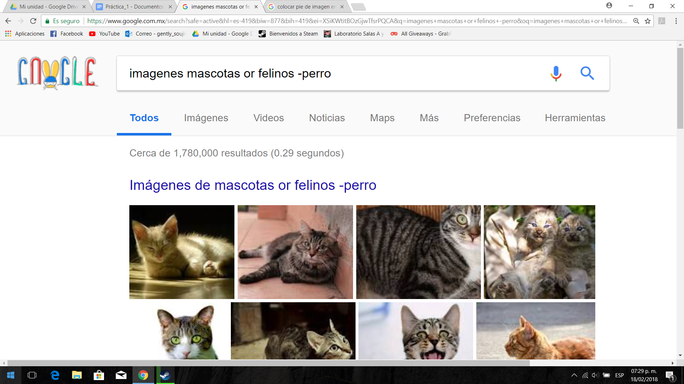

**or:** se utiliza para indicar que la búsqueda debe contener una palabra o la otra.

**-:** se utiliza para indicar que la búsqueda no debe contener esa palabra.

2. Para encontrar todos los datos pertenecientes sólo a las **olimpiadas de invierno 2018** se utilizan las dobles comillas (“”) para indicar que sólo se deben buscar páginas que contengan esa información.



Las comillas dobles (“) al inicio y al final de la búsqueda indican que sólo se deben buscar páginas que contengan exactamente dichas palabras.

3. Para buscar información que contenga una palabra en específico, se agrega el signo +.

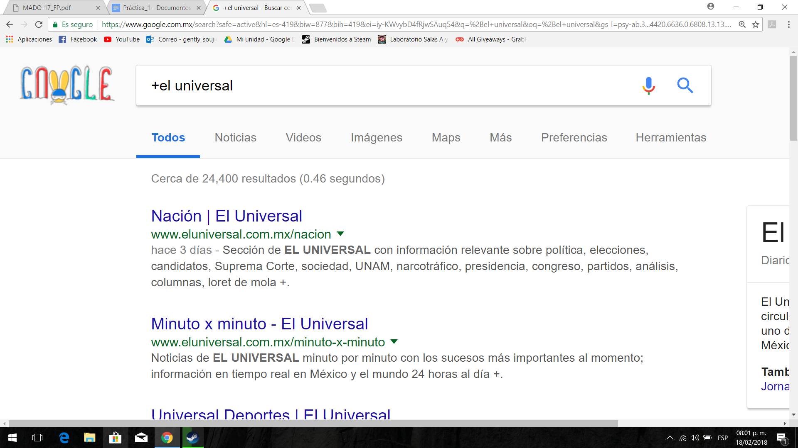

4. Para saber el significado de una palabra, simplemente hay que agregar **define: <palabra>.**

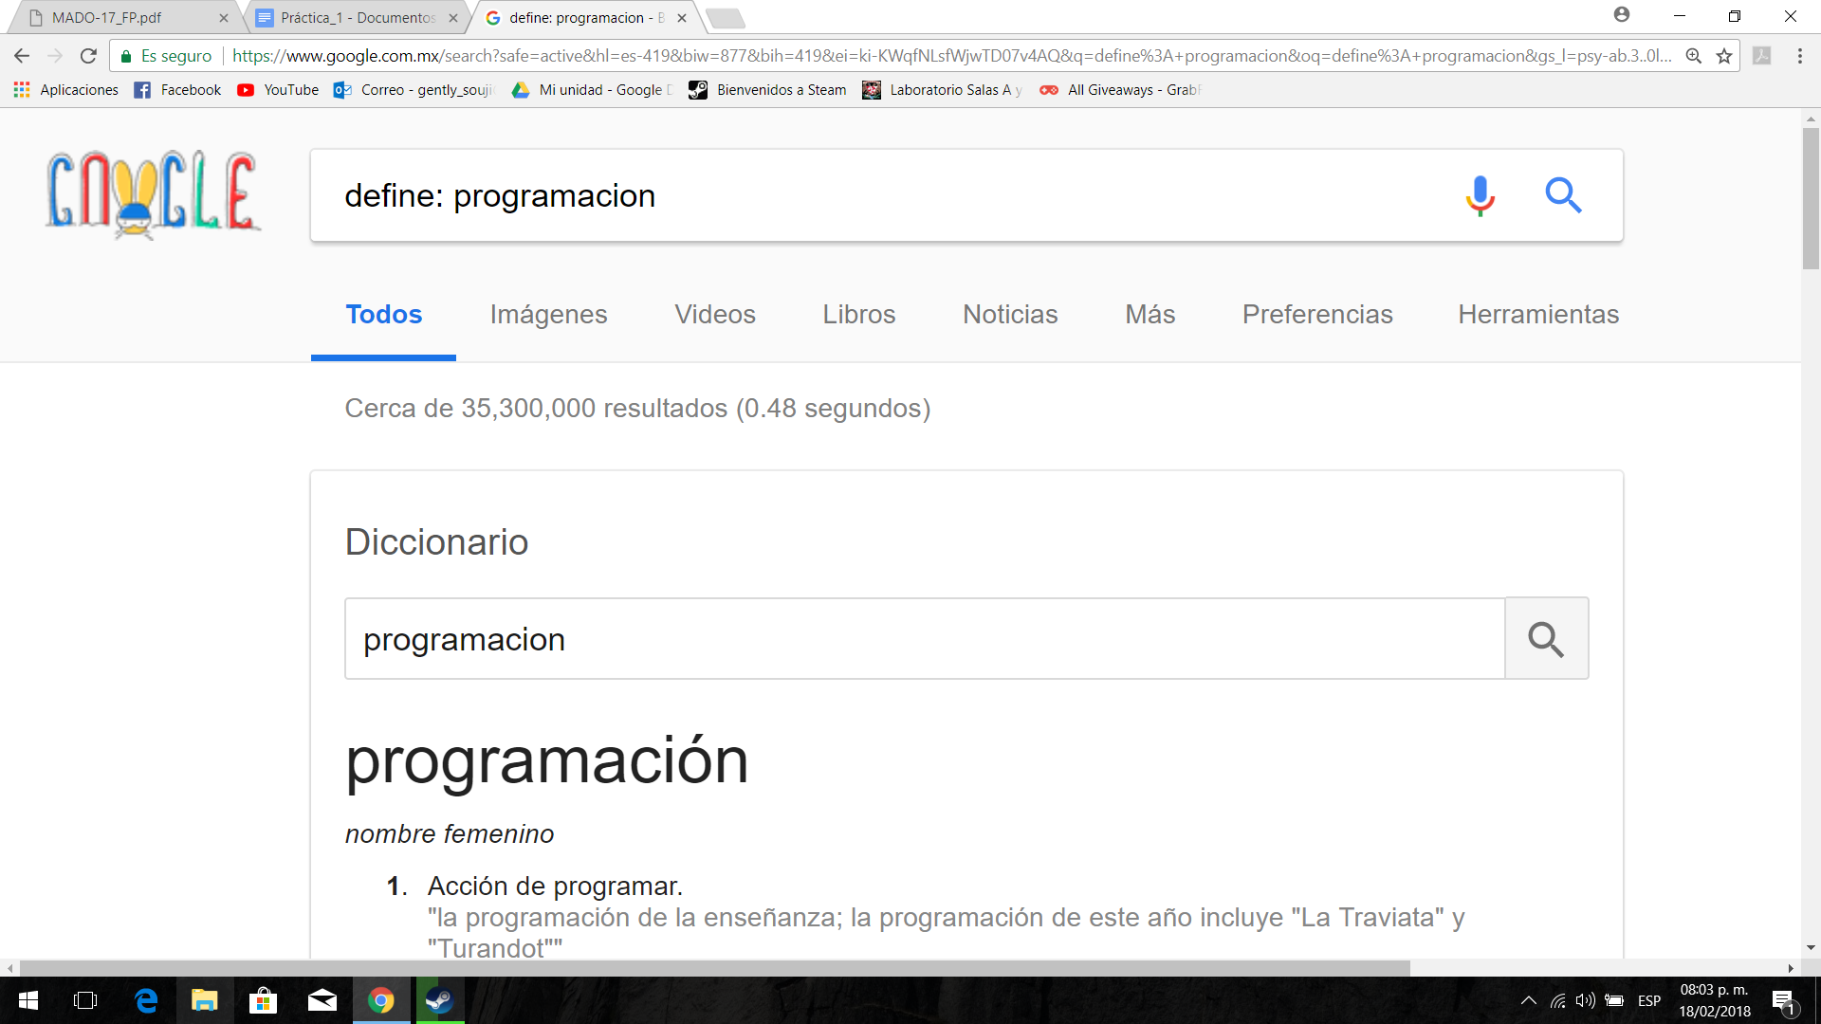

5. Para buscar información en solo una página se utiliza **site:<página>**  y encontrar información relacionada a una palabra se utiliza  **~**.



“..” sirve para buscar en un intervalo de números.

6. Para realizar la búsqueda y obtener un tipo de documento en particular se usa filetype: <typo>.

Para restringir los resultados donde se encuentre un término específico se usa intext: <término>.

intitle:<palabra> se encarga de encontrar páginas que tengan la palabra como título.

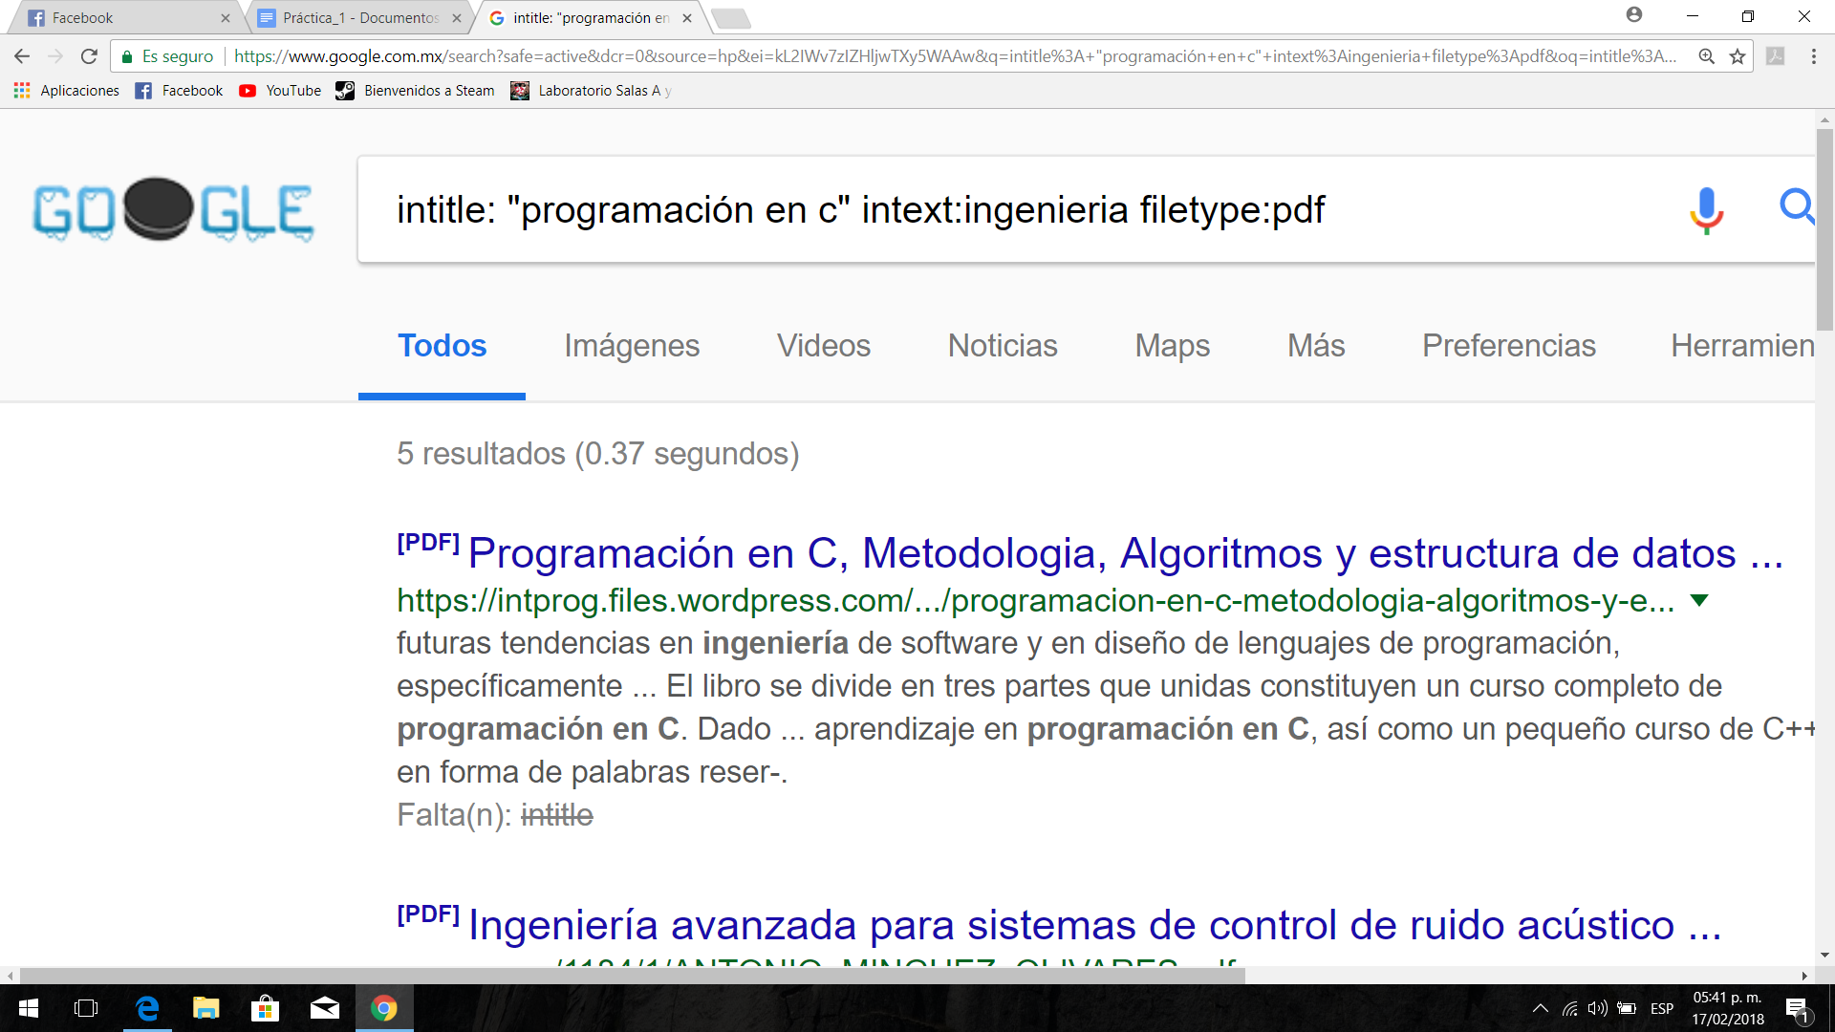

7. Google permite realizar diversas operaciones dentro de la barra de búsqueda simplemente agregando la ecuación en dicho campo.

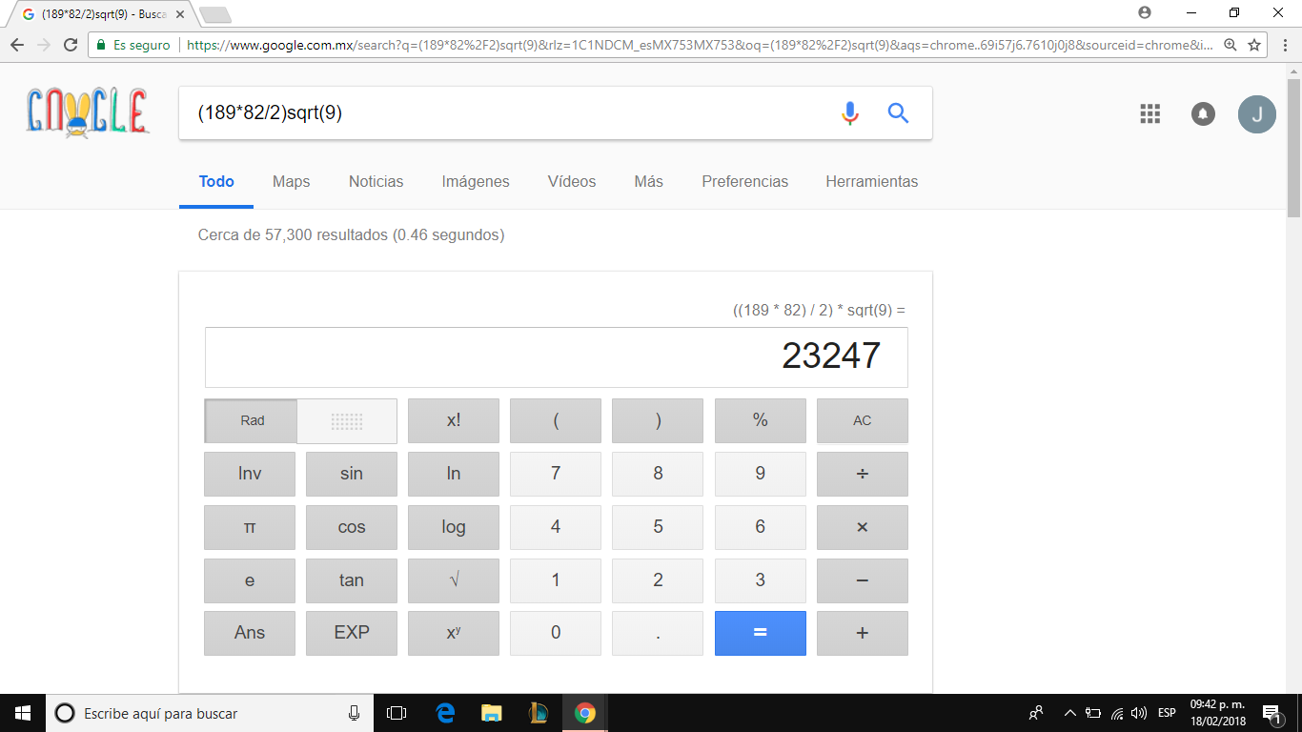

8. El buscador de Google permite obtener la equivalencia entre dos sistemas de unidades.

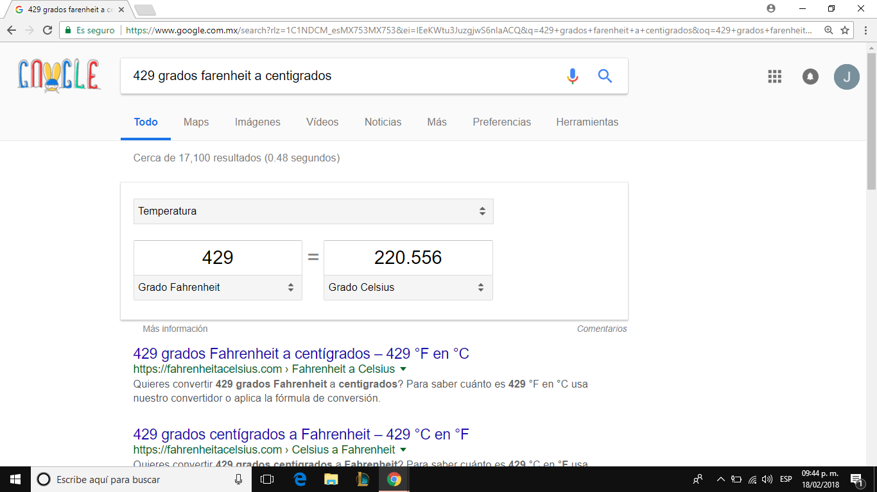

9. Es posible graficar funciones, para ello simplemente se debe insertar ésta en la barra de búsqueda. También se puede asignar el intervalo de la función que se desea graficar.

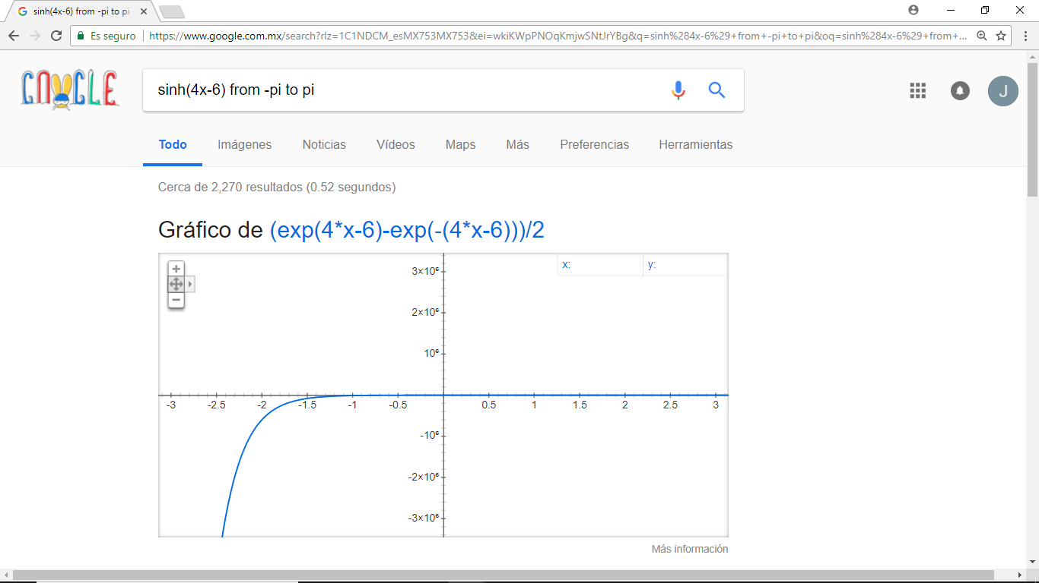

(se define el intervalo *from: -pi to pi*)

10. La siguiente búsqueda encuentra referencias del artículo microbiología del autor C Juan.

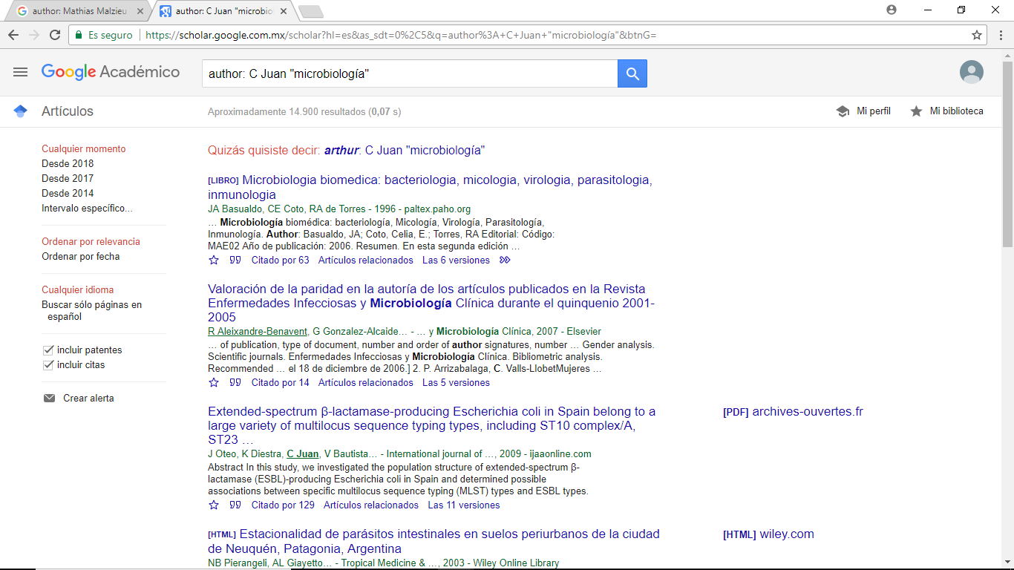

Dentro de la página se pueden observar varias características de la búsqueda realizada:



11. Google imágenes permite realizar una búsqueda arrastrando una imagen almacenada en la computadora hacia el buscador de imágenes.

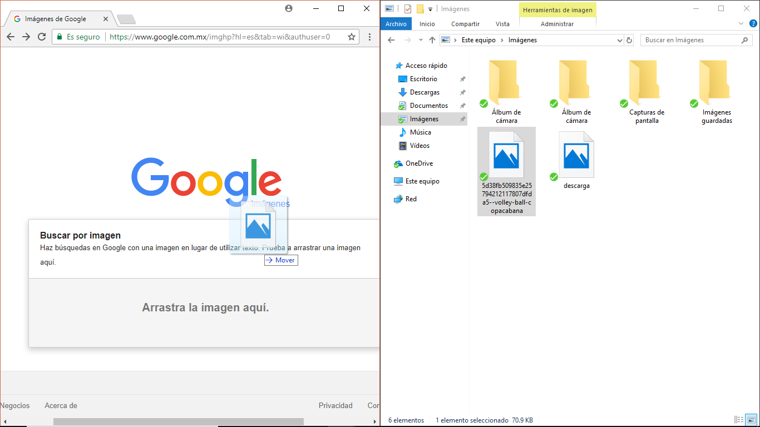

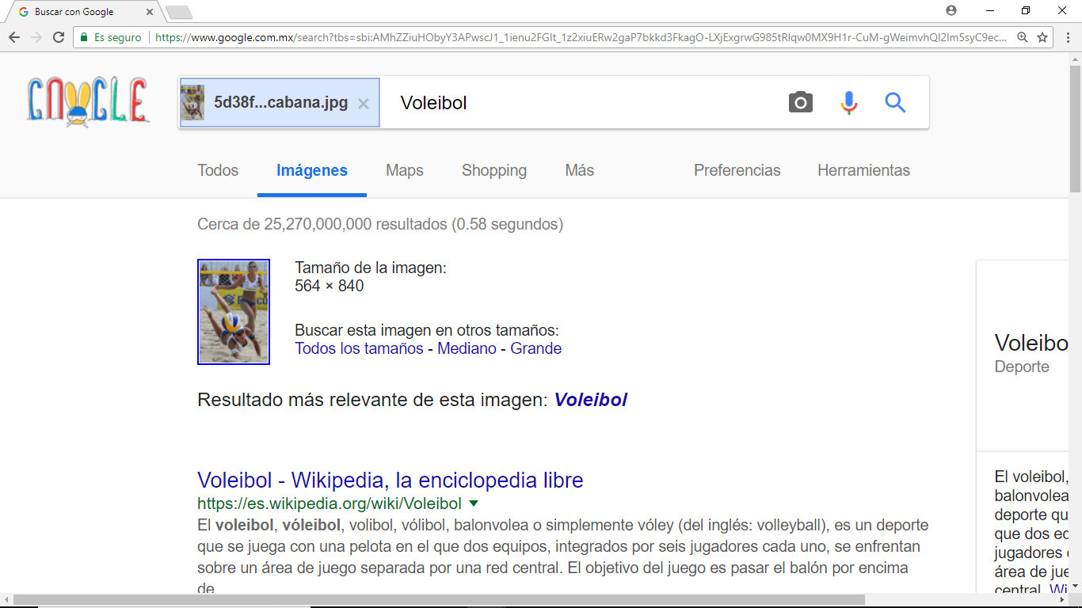

**Elaboración de una cuenta de GitHub**

Se creo una cuenta de Github donde como primer paso se creó un repositorio y dentro de ese del mismo se creo un archivo para ver como funciona un controlador de versiones.

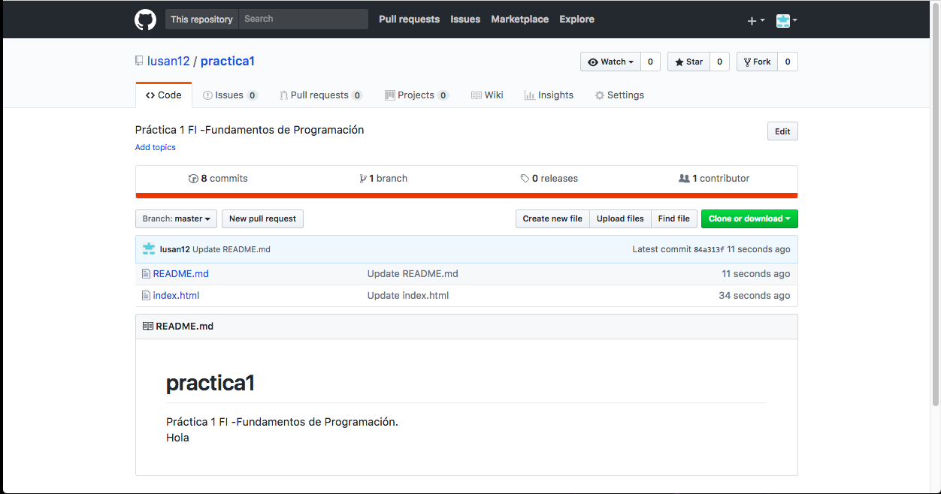

Se creo un archivo llamado index, donde se le dio la estructura de un archivo con extensión HTML , pero al mismo tiempo de crearlo se genero un archivo con nombre README.md el cual en la vista previa del archivo reconoció en automático algunas etiquetas de HTML (lenguaje de elaboración de páginas web) como <h1></h1> que se muestra en la imagen donde dice práctica 1.

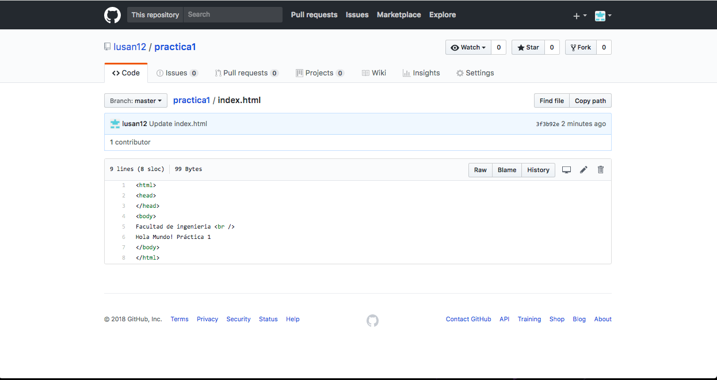

En esta segunda imagen se puede apreciar el archivo creado llamado index.html

**Elaboración de un Formulario en Google Forms.**

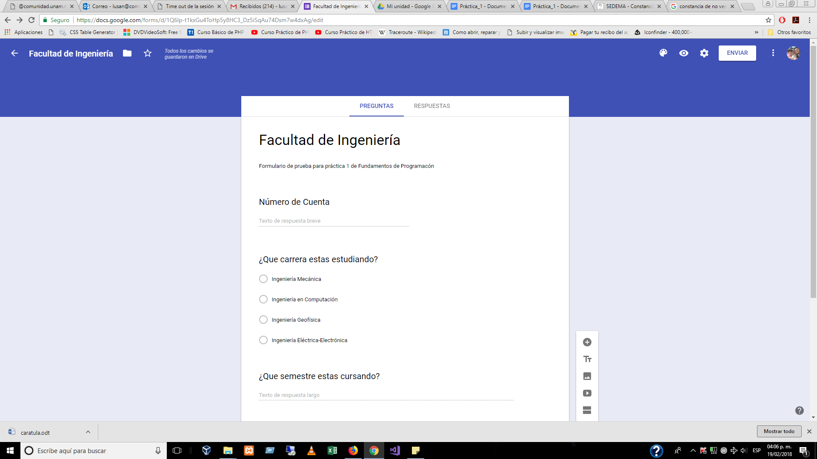

Se creo un formulario a través de la tecnología de google forms, realizando una pequeña encuesta que en automático es exportada a una hoja de cálculo en nuestro repositorio de google drive.

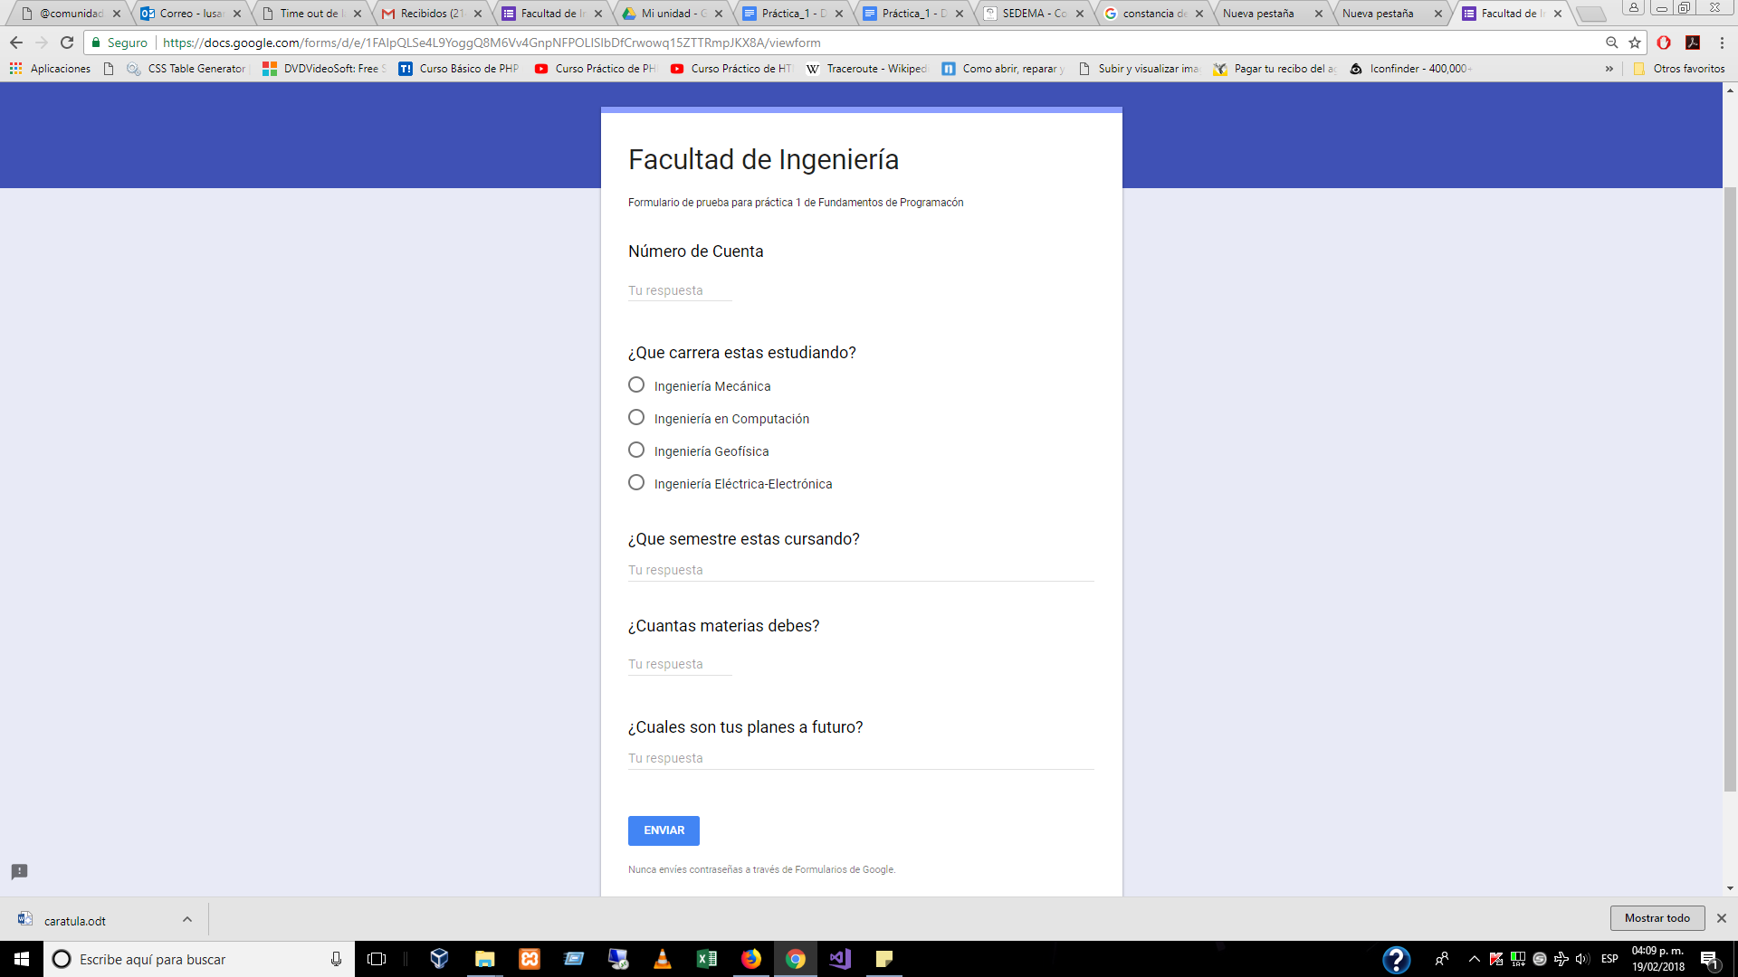

Se publicó el formulario y google da lo opción de enviarlo a traves de correo electrónico, por medio de url, o la más avanzada como etiqueta <iframe> para insertarlo en web directamente.

El url del formulario es el siguiente: [https://goo.gl/forms/lwDycz4FvBeLfNX](https://goo.gl/forms/lwDycz4FvBeLfNX62)

**Conclusiones:**

Descubrimos y utilizamos las herramientas de software que se nos ofrecen en Internet, aquellas que nos permiten realizar actividades y trabajos académicos de forma organizada y profesional a lo largo de la vida escolar, estas herramientas mejoran considerablemente la forma de búsqueda en el internet, porque podemos ser mucho más específicos y obtener más fácil y rápido la información que requerimos sin la necesidad de pasar por tantas páginas que no son lo que buscamos.

**Bibliografía:**

<http://lcp02.fi-b.unam.mx/>

<https://git-scm.com/book/es/v1/Empezando-Acerca-del-control-de-versiones>

<http://conociendogithub.readthedocs.io/en/latest/data/introduccion/>

<https://aws.amazon.com/es/what-is-cloud-storage/>

<https://es.slideshare.net/miguelacho12/qu-es-google-forms>

<https://iiemd.com/microsoft-onenote/que-es-microsoft-onenote>

<https://www.dropbox.com/es/>